项目名称  Project Name |  | 密级  Confidentiality Level
滚球大冒险  Brave Roller |  | 仅供收件方查阅
项目编号  Project ID | 版本  Version | 文档编号  Document Code
001 | 0.8 | Project ID_RA_001

Brave Roller Software Requirements specification
滚球大冒险软件需求规格说明书

Prepared by  拟制 | 邓健喆 | Date  日期 | 2016-06-14
Reviewed by  评审人 |  | Date  日期 | yyyy-mm-dd
Approved by  批准 |  | Date  日期 | yyyy-mm-dd

Revision Record
修订记录

Date  日期 | Revision Version  修订版本 | CR ID /Defect ID  CR/ Defect号 | Sec No.  修改章节 | Change Description  修改描述 | Author  作者
2016-06-14 | 0.8 |  | Origin | Origin

Catalog
目 录
1、Introduction 简介 5
1.1、Purpose 编写目的 5
1.2、Scope 范围 5
2、General description总体概述 5
2.1、Software perspective 软件概述 5
2.2、About the Project 项目介绍 5
2.3、Environment of Product 产品环境介绍 5
2.4、Software function 软件功能 6
3、Functional Requirements 功能需求 6
3.1Use Case Diagram 用例图 6
Use Case 1 用例1 6
Use Case 2 用例2 7
Use Case 3 用例3 8
Use Case 4 用例4 9
4、Performance Requirements 性能需求 10
4.1、可用性 11
4.2、易用性 11
4.3、可维护性 11
4.4、可靠性 11
4.5、安全性 12
5、Interface Requirements 接口需求 12
5.1、User Interface 用户接口 12
5.2、Software Interface 软件接口 12
5.3、Hardware Interface 硬件接口 12
5.4、Communication Interface 通讯接口 13
5.5、Other Interfaces 其他接口 13
6、Overall Design Constraints 总体设计约束 13
7、Other Requirements其他需求 13
7.1、数据库 13
7.2、错误处理 13
7.3、测试需求 14
8、Requirements Classification 需求分级 14
9、Issues To Be Determined 待确定问题 14

Keywords 关键词：
Abstract 摘 要：
List of abbreviations 缩略语清单：
Abbreviations缩略语 | Full spelling 英文全名 | Chinese explanation 中文解释

1、Introduction 简介

1.1、Purpose 编写目的
编写目的：确认 游戏：滚球大冒险 所需的功能需求和性能需求，作为开发人员的最终开发依据，并且提供给策划组用于测试计划的制定。
目标人群：项目经理，开发人员，测试人员，最终用户

1.2、Scope 范围
本节应描述文档所包括和不包括的内容。
本文档包括：本项目的总体概述，功能描述，性能描述，接口需求，以及其他有关于需求的内容。
本文档不包括：可行性分析文档，开发计划，软件的概要设计，详细设计和源代码文件等。

2、General description总体概述

2.1、Software perspective 软件概述
滚球大冒险是一个酷炫的基于cocos2d-x的Android游戏。玩家通过重力感应操纵球在地图上通过一系列陷阱来到达下一个关卡。游戏有3个关卡，达成所有成就的玩家可以进入隐藏关卡。

2.2、About the Project 项目介绍
本项目是一个全新的项目，基于Cocos2d-x引擎的Android原生应用。

2.3、Environment of Product 产品环境介绍
1.硬件环境：
- 骁龙600或以上，运存1GB或以上，存储空间剩余512M或以上

2.软件环境：
- 操作系统：Android 4.1或以上

2.4、Software function 软件功能
概述系统的主要功能。这里只需要进行简要描述，详细描述在功能需求部分进行。对需求功能进行组织，以便于读者理解，并能指导后续的设计和测试。可以用图表来表示主要需求之间的关系，
本项目是运行在Android设备上的游戏。本项目将能够在设备上正常显示，用户可使用触屏或重力感应进行操纵，用户可保存存档。本项目支持用户上传存档到服务器，以及好友间排名比较。

3、Functional Requirements 功能需求

3.1Use Case Diagram 用例图
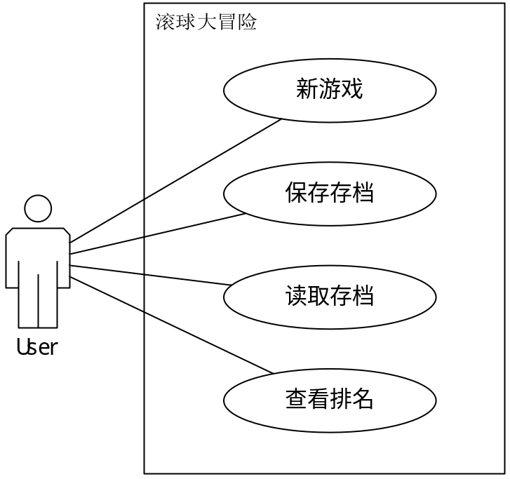
User能够新建存档，保存存档，读取存档
用例的名字使用能够表达用例目标的动词短语，并采用主动语态。
在每一条需求描述中重复下列部分。

Use Case 1 用例1
新游戏

Goal in Context 简要说明

用户开始一次全新的游戏
Preconditions 前置条件
Android能正常运行，剩余运存和存储空间能支持本应用的正常运行。
End Condition 后置条件
- Success End Condition 成功后置条件
用户进入新游戏。
- Failed End Condition 失败后置条件
用户开始新游戏失败。
Actors
User，本应用的使用者
Trigger 触发条件
User点击“新游戏”。
Description 基本事件流描述
当User点击“新游戏”后，立即开始新游戏。

Step 步骤
1、
加载场景
2、
加载过场动画和新手指导
3、
进入新游戏

Use Case 2 用例2
保存存档

Goal in Context 简要说明
用户进入游戏后，在允许保存进度的游戏进度可以选择保存存档。
Preconditions 前置条件
游戏正常运行。用户之前成功保存存档。当前游戏进度允许文档保存。
End Condition 后置条件
- Success End Condition 成功后置条件
用户的存档得到成功保存。
- Failed End Condition 失败后置条件
用户存档无法保存。
Actors
User，本应用的使用者
Trigger 触发条件
User点击“保存进度”按钮。
Description 基本事件流描述
当User点击“保存进度”按钮后，应用开始在后台保存存档。当存档保存成功后，通过消息通知用户。当存档保存失败，通过消息通知用户结果以及原因。
Step 步骤
1、
User点击“保存进度”按钮
2、
应用后台将当前游戏进度写入存档文件
3、
通过消息通知用户保存存档的结果

Use Case 3 用例3
读取存档

Goal in Context 简要说明

用户中断游戏后，在应用主界面读取存档，继续中断的游戏。
Preconditions 前置条件
Android能正常运行，剩余运存和存储空间能支持本应用的正常运行。用户之前成功保存存档。存档文件能够正常读取。
End Condition 后置条件
- Success End Condition 成功后置条件
成功读取用户存档。
- Failed End Condition 失败后置条件
读取用户存档失败，用户开始新游戏。
Actors
User，本应用的使用者
Trigger 触发条件
User点击“读取进度”按钮。
Description 基本事件流描述
当User点击“读取进度”按钮后，应用开始在后台读取存档。当存档读取成功后，加载存档中的游戏进度。当存档读取失败，加载新游戏。
Step 步骤
1、
User点击“读取进度”按钮
2、
游戏后台读取存档并加载游戏
3、
进入游戏主界面

Use Case 4 用例4
查看排名

Goal in Context 简要说明
用户查看自己和好友间的排名
Preconditions 前置条件
用户完成至少一关。用户保存了自己的进度。
End Condition 后置条件
- Success End Condition 成功后置条件
用户看到自己的成绩在好友链中排名。
- Failed End Condition 失败后置条件
排名中不显示用户的成绩。
Actors
User，本应用的使用者
Trigger 触发条件
User点击“查看排名”按钮。
Description 基本事件流描述
当User点击“查看”按钮后，应用开始在后台向服务器请求该用户以及相关好友的分数并返回一个有序的表。应用收到返回的表后，显示为排名表。
Step 步骤
1、
User点击“查看排名”按钮
2、
游戏后台向服务器请求该用户以及相关好友的分数表
3、
应用收到返回的表
4、
应用显示排名表

4、Performance Requirements 性能需求
这部分将会给出明确的性能指标，比如单位时间内访问量要达到多少、业务响应时间不超过多少、业务成功率不低于多少、硬件资源耗用要在一个合理的范围中，这些指标都会以可量化的数据进行说明。
Performance requirement 性能需求

4.1、可用性
可支持终端数目
由于本游戏是提供上传功能的单机游戏，因此可支持的终端数目应无特定限制，实际可达到的终端数目均在可接受范围内。

允许的最大操作次数
用户两次操作之间的间隔时间大于等于0.1s时均可及时反馈，反馈延迟不超过0.0001s，当用户两次操作之间的时间间隔小于0.1s时，忽略第二次操作。

画面抖动
游戏运行时游戏屏幕展现的界面必须随时根据小球位置进行移动，画面抖动延迟时间应小于0.1s。

4.2、易用性
界面易用性
游戏总界面给出游戏用户体验设置，用户可根据提示轻松找到调节界面元素的按钮，游戏界面不应有任何图标，用户可自行选择重力感应和滑屏方式控制游戏，双击屏幕中央可出现游戏菜单。

规范性
菜单图标能直观代表能完成的操作，菜单深度控制在三层以内，若某一操作耗时超过5s，需提供进度条显示。

帮助设施
游戏菜单需提供帮助选项，以文本方式告诉用户游戏规则，每一个大的关卡需要提供新手关卡指导功能。

4.3、可维护性
预防性维护
在代码编写阶段需要添加详细的注释，代码必须以模块化的方式开发，且每一个文件必须提交到github进行备份。

恢复性维护
必须将界面代码和业务逻辑代码分离开发，在界面中不应嵌入任何核心代码，与版本有关的界面元素必须以单独图层开发。

4.4、可靠性
强制退出与进度保存
游戏中途用户强制退出不会引起游戏数据崩溃，用户重启客户端后可自动读取前一次进度并询问，重启延迟不超过5s。

可兼容的运行平台
本项目兼容骁龙600或以上处理器内核，在保证运存1GB或以上，存储空间剩余512M或以上的配置下可流畅运行，5小时内不出现卡顿现象，Android 4.1或以上操作系统均可兼容，不会出现闪退现象。

4.5、安全性
用户安全
本游戏没有登录功能，不需要用户名和密码，杜绝任何恶意广告植入，玩家可放心游戏。

程序安全
本项目业务处理层与用户交互层相互隔离，任何一层的改变不会引起整个架构的崩溃。

5、Interface Requirements 接口需求

5.1、User Interface 用户接口
用户通过点击触摸屏以及改变手机各方向与水平面的角度来和机器进行交互。游戏界面提供虚拟按钮供用户控制雪球动作和游戏进度。游戏采用重力感应根据手机摆放角度做出各方向移动。游戏基于横屏方向。要求手机分辨率至少达到800*600。用户动作通过交互接口传送给游戏核心机制并产生效果反馈到手机屏幕。

5.2、Software Interface 软件接口
Windows 8.1 64bits, 为本项目的编译环境以及交叉编译工具提供运行支持。
Visual Studio 2013 update 5, 为本项目的C++编译环境。
Android Studio 1.0.1, 本项目的Android应用编译工具。
Cocos2dx 3.11, 本项目的游戏引擎。

5.3、Hardware Interface 硬件接口
Android设备中加速计 为本项目的重力感应模块提供支持。 由Cocos2dx 游戏引擎提供支持。
Android设备中GPS 为本项目的定位模块提供支持。 由JNI库和Android SDK提供支持。

5.4、Communication Interface 通讯接口
安卓端与服务端使用基于TCP/IP协议的Socket通讯，服务端提供下载接口，app发起http请求，把需要的数据下载到手机展示。

5.5、Other Interfaces 其他接口
无特殊需求。

6、Overall Design Constraints 总体设计约束
开发环境：VS2013，cocos2dx

7、Other Requirements其他需求

7.1、数据库
本项目提供用户支付功能，数据库存储用户账户信息，加密存储。

7.2、错误处理
1.测试人员提交BUG，BUG状态为New 。
2.由经验丰富的人员验证BUG是否存在，如果BUG提交重复，则状态修改为Declined-Duplicated，由测试人员Closed 。
3.确认为BUG，分配给相应的开发人员，状态为Open 。
4.不是BUG，状态修改为Declined-Not Bug，无需修改。
5.开发人员修改状态为Open的BUG，是BUG，修改完成后，状态为Fixed 。
6.开发人员无法重现BUG，需要更多信息，状态修改为New More Info 。
7.开发人员认为不是BUG，状态修改为Declined-Not Bug 。
8.当前版本不能解决的BUG，准备在项目的新版本处理的BUG，状态修改为Deferred –Next Build 。
9.如果只能留到下一个项目才能解决的BUG，状态修改为Deferred –Next Main Release 。
10.验证通过的BUG，状态为Closed 。

7.3、测试需求
本项目重点测试模块选择标准如下：
*发生频率非常高的（例如：用户的触屏操作感应）

*关键程度非常高的（产品经理认为绝对不能出现问题的）

*资源占用非常严重的（导致磁盘I/O非常大的，例如某个业务进行结果提交时需要向数十个表存取数据，或者一个查询提交请求时会检索出大量的数据记录

8、Requirements Classification 需求分级
Requirement ID  需求ID | Requirement Name  需求名称 | Classification  需求分级
1 | 新游戏 | A
2 | 保存存档 | A
3 | 读取存档 | A
4 | 查看排名 | C
5 | 可用性 | A
6 | 易用性 | A
7 | 可维护性 | B
8 | 可靠性 | A
9 | 安全性 | B
10 | 测试需求 | A

重要性分类如下：
A. 必须的绝对基本的特性：如果不包含，产品就会被取消。
B. 重要的不是基本的特性：但这些特性会影响产品的生存能力。
C. 最好有的期望的特性：但省略一个或多个这样的特性不会影响产品的生存能力。

9、Issues To Be Determined 待确定问题
Requirement ID  需求ID | Description  问题描述 | Effect  影响  (H/M/L) | Risk  风险 | Responsibility  责任人 | Resolving Date  解决日期 | Status  状态(Open/Close)
1 | 需求中对游戏玩法描述不清晰 | H | 对开发过程产生负面影响 | 邓健喆 |  | Open

